Document entériné par le Groupe Spécialisé n° 12 - Édité le 20/04/2024
Liste minimale des éléments habituellement demandés par le Groupe Spécialisé
Groupe Spécialisé n° 12 « Revêtements de sol et produits connexes »
Famille de produits ou procédés : Procédé de revêtement de sol à pose particulière à usage bâtiment
1. Description du système
Validé par le Groupe Spécialisé le 14/02/2019
Description
- Procédé de revêtement de sol pour locaux à usage bâtiment
- Description succincte du système et des éléments constitutifs du système
- Principe général de pose (Pose semi-libre,...)
Critères de regroupement dans un même Avis Technique en vigueur :
Ces procédés devront appartenir à la même famille d’Avis Technique du GS 12.Les produits devront être :
- De construction identique, relevant de la même norme produit (ISO 10582, EN 651, EN 652,…)
- De même fabrication (matières premières, mode de production, contrôles)
- De même structure (nature, nombre et ordonnancement des différentes couches)
- De même caractéristiques d’aptitude à l’emploi (au niveau de performance près qui sera fonction du classement revendiqué par produit) et de mise en œuvre.
Mais ils pourront présenter des différences d’épaisseur de couches (en fonction du domaine d’emploi revendiqué).
Un même Avis technique ne pourra porter que sur au plus 10 produits distincts.
Le domaine d'emploi de ces produits devra être identique au sens de l’usage en distinguant bâtiment dans les limites du classement U4P3, et sportif.
Le dimensionnement des ouvrages et la mise en œuvre de ces produits devront être identiques :
Mêmes supports visés et exigences relatives aux supports ;
Mêmes règles de fractionnement du revêtement ;
Mêmes préconisations de mise en œuvre (même mode de pose …).
Justification
- Fiches techniques des éléments constitutifs du système et des matériaux ou produits associés le cas échéant et cahier des charges de mise en œuvre
- Référence aux normes produits si existantes
- Fiche technique, FDS, DdP et PMO de chacun des différents produits
- Justifications dimensionnelles, géométriques, mécaniques sur la similitude des produits
- Extraits de contrôle qualité.
Critères d'évaluation
- Points de non traditionalité
- Critère d'appartenance à la famille considérée
2. Domaine d'emploi
Validé par le Groupe Spécialisé le 14/02/2019
Description
- Emploi en France Métropolitaine et/ou DOM et PTOM
- Emploi en travaux neuf, ou en travaux de rénovation
- Domaines d’emplois revendiqués
- Nature des supports revendiqués (en neuf et/ou rénovation)
Justification
Liste comprenant 6 à 20 références d’ouvrages réalisés sur le territoire français, avec une antériorité d'usage d'au moins 6 mois et couvrant les différentes configurations du revêtement ainsi que les domaines d’emplois et les supports revendiqués ;Pour chaque référence, les précisions suivantes :
- Localisation exacte du chantier, métrage, configuration de l’ouvrage, date de réalisation, type de support
- Coordonnées de l’entreprise de pose et nom de son correspondant
- Nom et coordonnées du Maître d’ouvrage ou du représentant des utilisateurs des locaux
- Le cas échéant, nom et coordonnées du Maître d’œuvre
- Le cas échéant, nom et coordonnées du contrôleur technique missionné
- Coordonnées électroniques de tous les contacts
Dans le cas de la révision d'un Avis Technique, si le procédé à subi une modification et qui ne réunit pas encore, dans sa nouvelle version, le nombre total de références requis, dans les cas suivants :
1) Modification ayant conduit à une amélioration justifiée de ses performances ;
2) Modification suite à une évolution réglementaire, typiquement « Reach » ;
3 références d’ouvrages réalisés sur le territoire français sont acceptées, avec une antériorité d'usage d'au moins 6 mois et couvrant les différentes configurations du revêtement ainsi que les domaines d’emplois et les supports revendiqués, sous réserve que le demandeur puisse attesté que :
- La fabrication et le suivi de production soient les mêmes ;
- Les caractéristiques d’aptitude à l’emploi annoncées et justifiées au DTED soient identiques ou meilleures ;
- Les dispositions de dimensionnement et de mise en œuvre restent identiques.
Critères d'évaluation
- Constat suite aux visites des ouvrages sélectionnés par l’instructeur de la demande, à partir de la liste fournie
- Retour d'expérience suite aux enquêtes chantiers, à partir de la liste fournie
- Constat suite aux visites à distance des ouvrages sélectionnés par l’instructeur de la demande, à partir de la liste fournie
3. Produits et matériaux
Validé par le Groupe Spécialisé le 20/10/2022
Description
- Caractéristiques techniques et d’aptitude à l’emploi du système et des éléments constitutifs du système
- Description des produits de mise en œuvre associés
Justification
- Fiches de données de sécurité du revêtement et des matériaux ou produits associés qui sont soumis à cette obligation le cas échéant
- Durabilité et propriétés mécaniques (résistance à l’usure, au poinçonnement, au trafic roulant, au déplacement de meubles, stabilité dimensionnelle à la chaleur), en fonction du domaine d’emploi revendiqué
- Dans le cas d’un revêtement avec envers mousse dont la performance acoustique est requise pour le domaine d’emploi revendiqué ou revendiquée pour le procédé considéré : performance acoustique vérifiée par tierce partie accréditée (essai de type initial) et dispositions prévues pour le suivi périodique de cette performance ; caractéristiques et performances mécaniques de la couche de mousse préfabriquée rapportée en usine le cas échéant ; durabilité à l’usage de la performance acoustique
- Dans le cas de produits en lames ou dalles : variations dimensionnelles des éléments assemblés entre eux vis-à-vis d’une variation de température ambiante de l'ordre de 30°C et vis-à-vis d’une variation cyclique localisée de température à sa surface (typiquement pour simuler une exposition à l’ensoleillement derrière une baie vitrée ou sous un puits de lumière).
- Lorsque requis justification de la tenue du plan de collage ou du maintien sur le support (résistance au pelage, au cisaillement, réversibilité à l’humidité en fonction des produits de collage préconisés, des domaines d’emplois et types de supports revendiqués
- Lorsque requis justification de la durabilité de la performance de maintien des bandes adhésives « colles sèches » (vieillissement à la chaleur / humidité) et comportement vis-à-vis des phénomènes de migration de constituants
- Le cas échéant, justification de l’effet « antiglisse » apporté par l’envers du revêtement, si revendiqué.
- Justification de l’aptitude à l’emploi et des performances revendiquées pour le revêtement ou le système ;
- Caractéristiques thermiques du revêtement ou du système si emploi sur plancher chauffant revendiqué ;
- Comportement et durabilité du revêtement aux interfaces (y compris avec le support) vis-à-vis des phénomènes de condensation dans le cas de la revendication de pose sur plancher chauffant-rafraîchissant ;
- Justification de la tenue sur le support en fonction du type de maintien/collage/collage périphérique : (préparation support + produit de mise en œuvre associé + revêtement).
- Classement de réaction au feu sur les différentes natures de support admis pour le type de pose revendiqué ;
- Cas de la pose sur un ancien revêtement de sol combustible conservé :- Le titulaire de l’Avis Technique doit produire un justificatif émanant d’un laboratoire agréé permettant d’apprécier le classement de réaction au feu possible sur ancien revêtement.- Le Maître d’oeuvre devra s’assurer de la conformité du classement de réaction au feu du système à l’exigence réglementaire en vigueur qui s’applique au local.
- Propriétés minimales à justifier pour prétendre à la pose poissée (revêtement de sol PVC), hors Dalle Vinyle Plombante Amovible (Décision GS 12 du 10/10/2019) un procédé destiné à la pose poissée devra justifier à minima :De son aptitude à épouser le support par sa conception même (« rigidité » du produit par exemple) et par les performances supérieures du produit de maintien qui lui est associé ;Du fait qu’il peut être déposé sans altération du support, ni du revêtement lui-même (notamment de son envers) ;De ses performances de stabilité dimensionnelle et d’incurvation à la chaleur renforcées (comparativement à un revêtement destiné à la pose collée en plein) ;De sa ténacité renforcée (comparativement à un revêtement destiné à la pose collée en plein).
- Revêtements de sol PVC destinés à la pose libre ou assimilée libre dans les locaux classés U3P3 : Informations et justifications techniques attendues pour apprécier l’aptitude à l’emploi de ces revêtements dans ces conditions de pose au regard de la destination de ces locaux , en particulier, les locaux, typiquement les circulations d’hôpitaux, parfois soumis à du déplacement de charges et classés E3 (Décision GS 12 du 11/07/2019).Les justifications techniques complémentaires suivantes sont ainsi attendues : - Caractère plombant du revêtement (masse, épaisseur, rigidité …) ; - Ténacité du revêtement ; - Stabilité dimensionnelle à la chaleur ; - Résistance à la fatigue sous tension répétée (flexion ou traction) ;- Résistance à l’usure de la sous-face ; - Bonne tenue du revêtement sous les sollicitations mécaniques dans des conditions de pose représentatives des conditions prévues ;- Bonne tenue des jonctions en lés ; - Bonne tenue des traitements périphériques et des jonctions aux seuils. En outre : - Une expérience minimale est requise ; elle doit être suffisante pour permettre de se faire une opinion sur les risques ;- L’analyse de risques devra tenir compte de la destination des revêtements typiquement, le cas des établissements de santé ou dans celui des établissements d’enseignement ; un questionnaire spécifique sera établi. - Enfin, le DTED devra préciser les dispositions constructives particulières que ce mode de pose implique (par exemple en termes de planéité et de rugosité du support).
- Cas particulier des produits génériques (aussi appelé produit caméléon):Les produits génériques sont définis comme étantdes produits strictement identiques c’est-à-dire demême nature, issus du même site de production(même processus de fabrication, même ligne), et demême construction mais déclinés sous desappellations commerciales différentes.une demande d'évaluation peut être effectuée pour unproduit dont les caractéristiques techniques defabrication et les performances sont rigoureusementidentiques à un produit qui fait déjà l'objet d'un AvisTechnique / DTA en vigueur, aux conditions suivantes :
  - le classement UPEC, l’efficacité au bruit de chocou le groupe d’abrasion revendiqué peut être inférieurmais une seule caractéristique (classement – acoustique - abrasion) peut être abaissée; un déclassement portant simultanément sur le « U » et le « P » ou sur plusieurs indices de classement n’est pas autorisé ; la valeur acoustique ne peut pas être abaissée de plus de 1 dB ;
- les valeurs des caractéristiques d'identification annoncées du produit générique peuvent être abaissées (épaisseur totale, épaisseur de couche d’usure, masse surfacique) mais elles doivent rester dans les limites de tolérances du produit de base.
Lorsqu’un demandeur souhaite la prise en compte d’un produit générique dans son Avis Technique ouDocument Technique d’Application :
- Le fabricant devra produire un engagement sur le faitque le produit est le même qu’un produitprécédemment évalué ;
- Les conditions de recevabilité de la demande seront identiques à celles énoncées précédemment.
- Les justificatifs à transmettre par le demandeur sont :
  - La fiche technique du produit et celle du produit debase ;
    - Le plan de contrôles de suivi de production quis’applique au produit et celui qui s’applique auproduit de base ;
    - Les extraits de contrôles de suivi de production récents avec mention permettant d'assurer la traçabilité avec la désignation commerciale du produit.
- Justification de l'emploi des produits de collage ou de maintien des revêtements de sol souples dans le cadre de l'instruction des Avis Technique (Groupe de travail GS 12/Décision GS 12 du 27/06/2019)Cf. Tableau 1, 2, 3, 4, 5, 6 ci-après
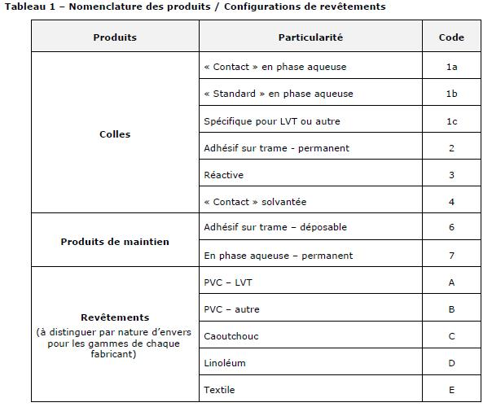
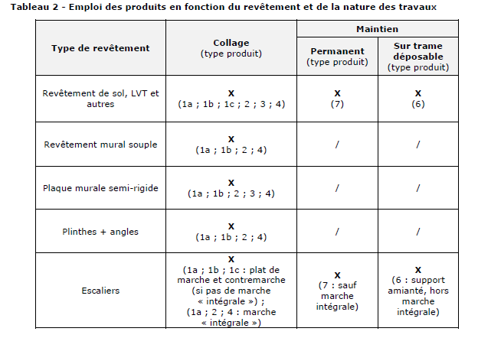
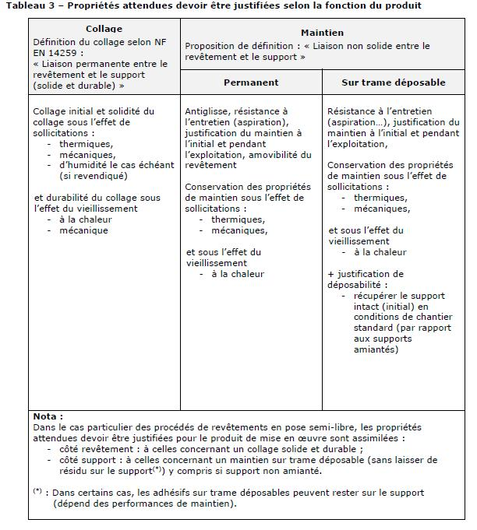
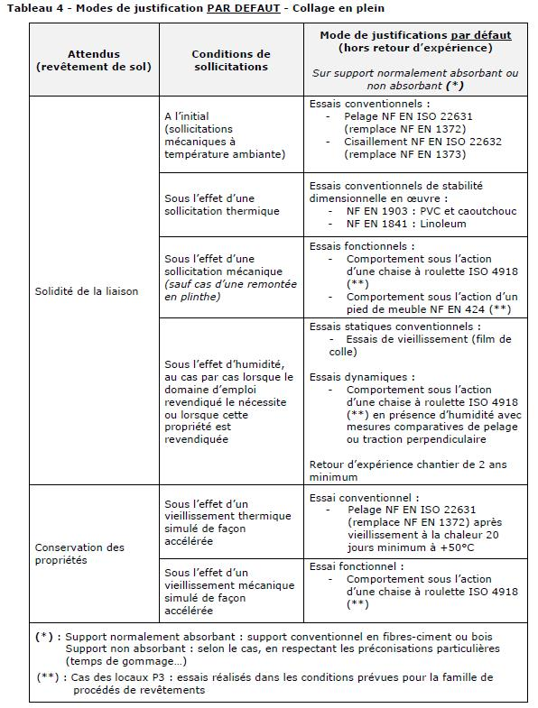
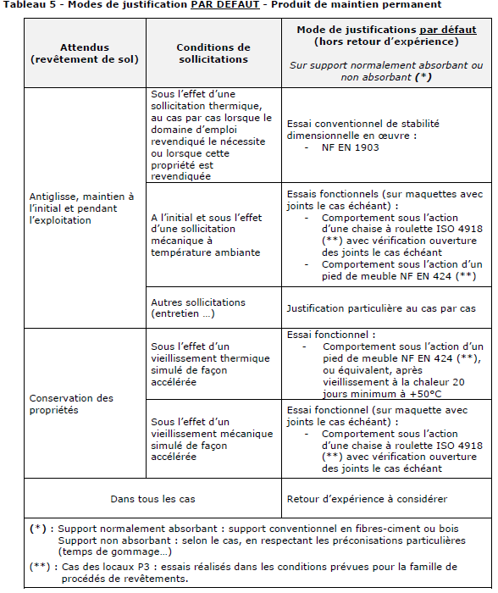
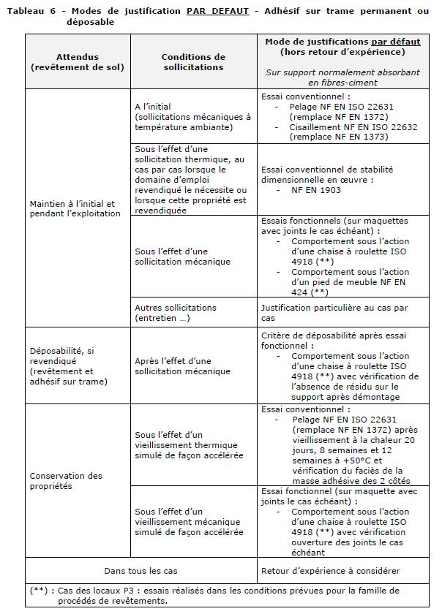
Critères d'évaluation
- Conformité aux exigences du marquage CE si applicable
- Conformité du justificatif de classement de réaction au feu
- Conformité du justificatif de déclaration environnementale, le cas échéant, des revêtements de sol et des autres produits ou matériaux utilisés pour la mise en œuvre
- Prévention vis-à-vis des aspects sanitaires : Contenu et émission de substances dangereuses, déclaration concernant la présence de substances dangereuses lorsque le produit en contient, conformément aux règles nationale et européenne, déclaration d’émission de composés organiques volatils (cov)
- Conformité du justificatif de performance acoustique si performance acoustique revendiquée et durabilité de la performance acoustique le cas échéant
- Conformité des caractéristiques d’aptitude à l’emploi des revêtements avec la norme produit applicable pour le domaine d'emploi revendiqué
- Conformité de la résistance thermique du système, pour le mode de pose considéré, à la norme DTU ou au CPT en vigueur
- Le cas échéant et lorsque requis, performances de collage après action de l'eau et re-séchage dans les conditions prévues par les normes d'essais de référence
- Le cas échéant, performances de collage de la bande adhésive après vieillissement chaleur / humidité et sensibilité ou non à la migration de constituants
- Dans le cas de la pose sur plancher chauffant rafraichissant, conséquence d'une exposition prolongée à l'eau sur la stabilité et les performances mécaniques du revêtement et de la sous-couche le cas échéant
- Dans le cas des produits génériques:
  - Conformité du produit à un produit fait qui l'objet d'un Avis Technique/DTA en cours de validité
- Conformité des caractéristiques déclarées (tolérances comprises) à la fiche technique et au plan de contrôles
4. Fabrication
Validé par le Groupe Spécialisé le 02/07/2018
Description
- Fabrication : origine de production du système et/ou des éléments constitutifs du système (raison sociale et localisation des unités de production)
Justification
- Déclaration d'origine des produits (Raison social et localisation des unités des productions)
- Dispositions générales d'organisation de la production
- Certificat de conformité ISO 9001 et ISO 14001 le cas échéant
- Cahier des charges de fabrication dans le cadre d'une sous-traitance
Critères d'évaluation
- Définition des spécifications de fabrication
- Validité des certificats de conformité ISO 9001 et ISO 14001 le cas échéant
- Compte rendu d'audit réalisé par l'instructeur :
  - En cas de première demande
  - En cas de modification du site de production ou des dispositions de fabrication du produit
  - Rapport d'audit par tierce partie le cas échéant
5. Contrôle
Validé par le Groupe Spécialisé le 01/02/2017
Description
- Dispositions permettant d'assurer la conformité des produits et le maintien de la constance de qualité
Justification
- Plan de contrôle qualité sur les matières premières, en cours de fabrication et sur les produits finis
- Extrait de registre de contrôle interne et/ou rapports d'essais internes ou externes
- Compte rendu d'audit réalisé par l'instructeur :
  - En cas de première demande
  - En cas de modification du site de production ou des dispositions de fabrication du produit
- Rapport d'audit par tierce partie le cas échéant
Critères d'évaluation
- Vérification des constances qualité de fabrication
- Conformité des résultats au plan de contrôle et au descriptif du Dossier Technique
- Validité des certificats de conformité ISO 9001 et ISO 14001 le cas échéant
- Absence de non conformité majeure
6. Mise en oeuvre
Validé par le Groupe Spécialisé le 14/02/2019
Description
- Préconisations de mise en œuvre :
  - Supports admis pour la pose et exigences relatives aux supports
  - Reconnaissance et préparation des supports
  - Conditions de stockage des produits sur le chantier
  - Conditions de température et hygrométrie minimale et maximale pour la pose (ambiante et support)
  - Etapes successives de mise en œuvre et conditions d'emploi des produits et matériaux associés pour chacune des étapes ( par exemple : consommation, outils, délais de prise et délais de recouvrement..)
  - Traitements des points singuliers (joints du support (retrait, construction, dilatation), rives et plinthes, raccordements sol/sol, fractionnement du revêtement …)
  - Contrôles de suivi d'exécution et contrôles de réception le cas échéant
Justification
- Cahier des charges ou Notice de mise en œuvre
- Fiches techniques des produits et matériaux associés
- Pour les produits de mise en œuvre : accords des fabricants pour l'emploi dans les conditions prévues
- Schémas et description de traitement des points singuliers le cas échéant ( schémas cotés, lisibles, réalistes..)
Critères d'évaluation
- Adéquation des dispositions du cahier des charges ou de la notice de mise en œuvre avec celles du Dossier Technique y compris schémas de traitement des points singuliers le cas échéant
- Adéquation des produits et matériaux associés et accord des fabricants respectifs pour l'emploi dans les conditions prévues
- Identification des points singuliers et recevabilité des schémas et de la description de traitement proposé
7. Mise en service
Validé par le Groupe Spécialisé le 01/02/2017
Description
- Conditions de mise en service dans les limites d'emploi préconisées
Justification
- Délais de mise en service en fonction :
  - Des conditions ambiantes
  - Des délais de prise des produits
  - De la fin de l'ensemble des travaux
Critères d'évaluation
- Adéquation des délais proposés avec les indications du cahier des charges ou de la notice de mise en oeuvre et des fiches techniques.
8. Entretien - Utilisation
Validé par le Groupe Spécialisé le 01/02/2017
Description
- Préconisations d'entretien, de surveillance et de maintenance du système en œuvre
Justification
- Notice d’entretien, de surveillance et de maintenance du système en œuvre, à en tête du fabricant/concepteur
Critères d'évaluation
- Adéquation des dispositions de la notice d'entretien, de surveillance et de maintenance avec celle du Dossier Technique
- Constat de l'aspect satisfaisant des ouvrages visités et retours d'enquêtes de satisfaction clients
- Diffusion de la notice d'entretien, de surveillance et de maintenance au Maître d'ouvrage et à l'utilisateur
9. Assistance technique
Validé par le Groupe Spécialisé le 01/02/2017
Description
- Assistance technique aux entreprises pour la mise en œuvre du procédé.
- Assistance technique à l'entretien
Justification
- Descriptif des dispositions proposées aux entreprises sur le territoire français : Formation et accompagnement sur les chantiers
- Descriptif des dispositions proposées aux utilisateurs pour assurer la qualité d'entretien du système en œuvre
Critères d'évaluation
- Distribution et assistance technique organisées sur le territoire Français
- Dispositions formalisées et suivies
- Plan de formation proposé aux entreprises le cas échéant
10. Références chantier
Validé par le Groupe Spécialisé le 14/02/2019
Description
À ce jour, au moins 6 références ayant une antériorité d’usage d’au moins 6 mois, pour le domaine d’emploi revendiqué, sont demandées.
Néanmoins, dans le cadre d’une demande de révision, un procédé ayant subi une modification et qui ne réunit pas encore, dans sa nouvelle version, le nombre total de références requis, dans les cas suivants :
1) Modification ayant conduit à une amélioration justifiée de ses performances ;
2) Modification suite à une évolution réglementaire, typiquement « Reach » ;
Alors, le nombre minimal de références dans les deux cas suivants est réduit à 3, sous réserve qu’il puisse être attesté que :
- La fabrication et le suivi de production sont les mêmes ;
- Les caractéristiques d’aptitude à l’emploi annoncées et justifiées au DTED sont identiques ou meilleures ;
- Les dispositions de dimensionnement et de mise en œuvre restent identiques.

